Научно-практическая исследовательская работа

ТЕМА:
Образ матери в якутских народных песнях

Выполнила: Макартычан Ирина Викторовна,
учитель музыки, высшая категория

МБОУ «Политехнический лицей»
2015г

Аннотация
Работа содержит больше исследовательский характер и затрагивает основные моменты национального мелодизма якутского народа. Земля Олонхо на протяжении многих лет, как северное сияние завораживает своей первобытностью. Якутский народ привлекает разных по направлениям исследователей своим причудливым колоритным языком, своей неповторимой любовью к природе, почитателями своих предков и обычаев. Казалось бы, недавно в песенный мир якутов ворвалось новое, музыкальные инструменты, граммофоны, музыкальные стили. Но, не смотря на это якутское олонхо обновляется и не утрачивает гибкости. Благодаря индивидуальной технике исполнительского мастерства, где практически исчерпывающе используются чисто голосовые возможности сказово-песенной речи и почти не применяются музыкальные инструменты.
В работе раскрыта индивидуальное песенное мастерство якутского народа. Песенное творчество проходит через весь фольклор, в той или иной степени, как сольное исполнение олонхо или же коллективное хоровое исполнительство: песни-тойуки, алгысы, легенды, предания, хороводные песни (Оhyокай), хосунный эпос, мифы. Образы матери очень тонко переплетаются с различными образами природы, шаманов и разных духов. Тем самым прослеживается исторически сложенная связь якутского народа с природой.
На примере двух разных по стилю произведениях, но объединенной одной тематикой заметно, как четко и мягко передается образ матери, проявляя себя, то в отдельных песнях характерных персонажей: небесной шаманки и богатырского коня (олонхо – «Эр Соготох»), то в виде повествования простой якутской женщины, мирная жизнь которой прерывается войной (опера «Колыбельная»). Сюжет предельно точно выражает эмоциональное напряжение истинных чувств матери, которая проходит через все жизненные испытания посланные ей сложной, а иногда и трагичной судьбой. Как умело это передают олонхосуты в фольклоре и современные исполнители, можно проследить это через раскрытые образы в олонхо «Могучий Эр Соготох» и опере «Колыбельная».
В заключение работы ясно видно, что образ матери в якутском народном песенном творчестве живет рядом с образами природы и, так же как и сама природа имеет разные оттенки в разное время. И до сих пор к образу матери обращаются не только олонхосуты, но и художники, писатели и современные композиторы. Это тот образ, который будет существовать всегда для творческих людей любящих свой родной край, свое родное село, свой родной очаг, коими являются люди земли олонхо.

Оглавление

  - Цели и задачи проекта
  - План
  - Используемые источники
  - Приложение

Цели и задачи проекта

ЦЕЛИ:
  - Найти образ Матери в якутских народных песнях.
  - Перекликается ли тематика народных сказителей с тематикой современных исполнителей.
ЗАДАЧИ:
  - Раскрыть образ Матери через особенности творчества якутского народа.

План

- Своеобразие интонирования якутских народных мелодий: 5-10стр
История становления якутской песни
Якутский фольклор и его тематика
- Образы Матери в якутском народном творчестве: 10-11стр
Истинное предназначение женщины
Многоликость образов якутской матери
- Образы Матери в современном творчестве якутского народа: 11- 13стр
Опера «Колыбельная» музыка З.Степанова либретто И. Гоголева;
Исполнительское мастерство В. О. Каратаева на примере олонхо "Эр Соготох"
- Вывод 14стр

Своеобразие интонирования якутских народных мелодий

«Томясь в глуши, с надеждой прихотливой
Я полагал, что песни якута
Не стихнут вдруг, и добрая судьбина
Присудит жить им в сердце славянина.»
Д.П.Давыдов 1937
История становления якутской песни
Интерес исследователей к якутской песне возник не сегодня. Многие из крупных лингвистов, этнографов, фольклористов внесли весомый вклад в культурное и научное «освоение» Якутии. В этих рукописных трудах содержатся обширные материалы по общей этнографии якутов, встречаются в них и описания народного музыкального быта. Даже в материалах основоположников национальной литературы, блестящих знатоков традиционной песни А.И. Софронова, П.А. Ойунского мы не найдем точной характеристики якутской песни.
Вацлав Серошевский, автор обширного этнографического исследования о якутах, не будучи музыкантом, дал оценку особенностей якутского пения, прямую характеристику национальной певческой манеры:
«Между тем, механизм пения у якутов очень своеобразный и от европейского совершенно отличный. Поют они исключительно почти горлом — гортанью. Мотив редко состоит больше чем из двух-трёх нот. Пение чрезвычайно ритмично и ближе всего подходит к нашему речитативу. Если, правда, что древние когда-то распевали "Илиаду" и "Одиссею", то они, я полагаю, должны были делать это именно так, как теперь якуты поют свои знаменитые "олонхо"».
(В. Серошевский 1893г).
Раньше бытовало мнение о необычном для европейского слуха звучании якутских песен, о несоответствии их лада «нормам международной музыки». Пёстрая и многослойная картина якутского музыкального быта, разнообразие исполнительских манер, сильные и разнородные влияния других народов - всё это обуславливает широкий диапазон выразительных средств, применяемых якутскими народными певцами.
Якутскую народную песню никогда не записывали нотами, если даже и хотели воспроизвести какую-либо понравившуюся песню, то ее просто запоминали и через некоторое время воспроизводили уже со своей ограненной окраской мелодию. И даже хомус являясь носителем многообразия тембров, и даже якутская скрипка лишённая общепринятой настройки и прочных традиций исполнительства, не могли сколько-нибудь существенным образом ограничить свободу якутской вокальной монодии, так как редко вступали в непосредственный контакт с интонационным замыслом певца.

Эта якутская манера исполнительства имеет уточнённый способ, сущность которого заключается в том, что каждый полутон делится на три равные части - единицы звуковысотности (высотные единицы - в. ед.) не вносит ничего принципиально нового, за исключением, может быть, двух моментов: знаки микроальтерации (Приложение №1)
- повышение, понижение и отказ от повышения или понижения, получают более точное высотное значение, что позволяет легко оперировать уточнёнными интервалами (складывать их и вычитать);
- подобно обычным диезам, бемолям и бекарам, эти микроальтерационные знаки помещаются не над нотами, а перед ними, что позволяет применять их при записи многоголосия, в частности «сольного»; (в том случае, если они выставляются при ключе).
В якутской песенности присутствует звуковысотная разноликость общеизвестных мелодий. Конечно, различные звукорядные варианты одних и тех же песен встречаются во многих культурах. От якутского же народного певца можно подряд записать несколько вариантов одного и того же напева, отличающихся друг от друга лишь различным интервальным воплощением единого интонационного замысла. При внимательном рассмотрении мелодии импровизационного стиля, обнаруживаются ясные закономерности, позволяющие говорить о своеобразной ладовой интонационной системе, которая не соответствует общеизвестным тональным нормам. (Приложение № 2).
С самого начала одноголосность якутской песенной интонации делают якутскую мелодику особенно ценным объектом ладового исследования. Связи речевых и музыкальных интонаций в якутской песне являются достаточно ощутимыми и прямыми. Помимо искусной музыкальности якутского говора, присутствуют многочисленные переходные формы и жанры в фольклоре, в которых пение и речь взаимодействуют самым непосредственным образом (чабыргахи, речитатив в олонхо, алгысы, отдельные элементы шаманского действа и т. д.) (Приложение №5 ).
Якутский фольклор и его тематика
Олонхо. В дореволюционное время в каждом наслеге было несколько своих олонхосутов. Среди них существовал обычай состязаться друг с другом в пении и сказывании. Сказители в большинстве случаев бывали и певцами, и сказочниками, и знатоками старины. В быту у якутов олонхо играло большую роль. Оно скрашивало их трудную жизнь, полную лишений, непосильного труда, нужды и гнета. А.Е. Кулаковский дал очень живое и красочное описание слушания олонхо в бедной семье дореволюционного улуса:
«…Взгляните на якутскую семью, слушающую в долгую зимнюю ночь сказочника (т. е. олонхосута.) Все — стар и млад, скучились вокруг него словно голодные дети вокруг матери.
Тут и дряхлый дед, которому покой на нарах дороже всего. Его ничто, кроме родной сказки (олонхо) не заставило бы добровольно оторваться от теплой постели.
Тут и отец семейства, мужчина зрелых лет с утилитарным мировоззрением, которого пустые забавы, вроде „остуоруйа", более не интересуют и который после дневных работ сильно устал и желал бы предаться обычному отдыху.
Здесь же сидит со своим шитьем забитая дрязгами и работами дня хозяйка дома. Ей сон весьма нужен, так как встает она раньше всех, ложится позднее всех и устает больше всех.
Тут сидят даже малыши, прекратившие свои обычные шалости и капризы, а также подростки, которым мало понятны слова поэзии, но которых сильно увлекли фабула и фантастичность сказки.
Тут бодрствует и случайный гость, которому завтра предстоит встать рано и пуститься в дальний путь. Слушают все с затаенным дыханием, сильно увлекаясь и стараясь не проронить ни одного слова...
Каждый позабыл свои заботы, свое горе и унесся в волшебный мир чарующих грез... А сам сказочник, как истинный поэт, увлекся больше всех: у него даже глаза закрыты, чтоб окончательно отрешиться от „грешной" земли с ее злободневными дрязгами и прозой; он закрыл пальцем отверстие одного уха, чтобы звонче раздавалось в мозгу собственное пение, под такт которого мерно покачивается его туловище. Он забыл про сон, про отдых, про все на свете... В глазах слушателей сказочник совершенно преобразился: это не прежний знакомец Уйбаан, а какое-то сверхъестественное прекрасное существо, окруженное таинственным ореолом…».
Трудно определить общее число произведений олонхо. Всего издано 16 полных текстов олонхо и имеется более 130 рукописных текстов в фондах архива Якутского филиала Академии Наук СССР. Эти произведения обычно называются по имени главного героя-богатыря: «Эр Соҕотох», «Нюргун Боотур Стремительный», «Строптивый Кулун Куллустуур», «Эрбэхтэй Бэргэн», «Кыыс Нюргустай».

Алгыс. Повелительное наклонение глагола выражает различные степени побуждения путника к действию: приказ, повеление, призыв, просьбу, пожелание, совет и т.д. Неотъемлемым признаком этого наклонения является интонация, которая может варьировать от самого грозного приказа до самой тихой просьбы-мольбы. По выбору адресатов можно определить вид алгыса. В алгысах на дорогу адресатом выступают несколько духов-хозяев как дух-хозяин огня, балагана, местности, лесов, озер, рек. Значит, специально выбранного адресата в таком виде алгыса не бывает. В записях присутствуют такие адресаты как духи рек Керби, Бурея, духи-хозяева лесов, гор и дух-хозяйка путей Сырынай кыыс.
Песни-тойуки. Воспевание родной природы — один из распространенных видов народной песни. Они обычно исполняются напевом дьиэрэтии (кылысах). Другой цикл песен состоит из песен о временах года, о природных явлениях. Особое развитие получило песенное сопровождение праздника ыһыах: алгысы-благопожелания и умилоствительные моления, посвященные божествам айыы и духам-хозяевам иччи, песня круговых танцев юнгкю тыла.
Любовная лирика выражается большей частью в форме туойсуу: своеобразного диалога-объяснения между влюбленными. Юмористические песни на любовные темы часто исполняются напевами «таҥалай ырыата» («нёбные песни»), «хабарҕа ырыата» («горловое пение»). Песни о любви иногда сопровождаются игрой на варгане (хомусе). У якутов распространены также песни-тойуки, представляющие собою аллегорические поэмы о судьбе, в которых воспевалась домашняя утварь.
В хороводных песнях традиционно и по сей день неизменное место имеют семисложные импровизации, воспевающие пробуждение и расцвет природы, всеобщую радость, молочное изобилие, смену времен года, подготовку и проведение ыһыаха, прелесть и богатство родных мест в тесной связи с описанием трудовой деятельности. Музыкальное исполнение хороводных песен представляет своеобразный хор, в котором запевала поет семисложные стихи на манер сначала тойука, а затем шла плясовая песня (дэгэрэҥ ырыа) по одной музыкальной фразе, чтобы танцующие подхватывали и пели мощным хором.
Тойук. В музыкальном фольклоре якутского народа тойук занимает центральное место, представляя собой самобытную национальную особенность якутского пения. Тойуком исполняются алгысы, бытовые, торжественные, любовные песни, арии основных персонажей олонхо. Якутский тойук по стилю исполнения делится на два направления — вилюйское и «якутское». Вилюйское пение рождено оһуокаем. Его породила необходимость петь громко, как в опере, на лоне природы, в кругу хоровода из сотен человек. «Якутская» манера исполнения тойука порождена пением в камерных условиях, в доме, на сцене или при исполнении олонхо в семейном кругу.
Сказки. Ее содержание отличается установкой на художественный вымысел с целью развлечения и поучения. Сказки делятся, как и сказки многих народов мира, на три группы: о животных, волшебные и бытовые. Сказки, характеризуя персонажей по их «животным» повадкам, очеловечивают их характер. Персонажами бытовых сказок выступают бедняки и богачи, нищие и купцы, воры и священники, глупцы и умные. Идеи и образы народных сказок с самого зарождения художественной литературы и искусства вдохновляли писателей, композиторов и художников. По мотивам народных сказок создаются балеты и оперы, ставятся пьесы-сказки, появились литературные сказки, созданные писателями.
Легенды. Предания и рассказы являются важнейшим источником исследования истории, этнографии и культуры народа. Историки называют их устной летописью народа.
Бэйбэрикээн Эмээхсин - персонаж сказки. Образ доброй одинокой старухи, превратившейся в счастливую мать чудесной девушки-красавицы, выросшей из полевого цветка.
Ньырбакаан - персонаж исторических преданий, прародительница якутов Нюрбинского и Сунтарского улусов. Известна также под именами Дьаархан или Дьаардаах.
Таркаайы - персонаж исторических преданий. Внук (правнук) прародительницы нюрбинцев и сунтарцев старухи Ньырбакаан. Родоначальник якутов Жарханского и Таркаинского наслегов, старший брат нюрбинского Омолодона. В преданиях о Таркаайы и Омолдоне отражены мифологические мотивы о взаимоотношениях братьев.

Хороводные песни (Оһуокай). Хороводный танец, возникший в лоне обряда традиционного якутского праздника Ыһыах, где главным моментом являлось поклонение божествам Айыы. В нем участвуют все, и стар и млад, и женщины и мужчины. В нем раскрывается миропонимание, мироощущение якутов, утверждаются пронесенные через века духовные ценности, укрепляется близость с природой, воспевается добро, человечность, красота.
В связи с тем, что в 1991 г. Ыһыах обрел статус национального праздника Республики Саха (Якутия), возросли его роль и значение, возрождаются его традиции. Подлинно народный дух и современный размах переживает и хороводный танец оһуокай.
Хосунный эпос. Сказания о родоплеменных воинах-хосунах. Прославленный хосун погибает от руки внезапно напавшего воина враждебного рода. Широко известны сказания о хосунах Үрэн, Үҥкээбил, Чэмкэрэ, Чабычахаан, Сааппа и др., которые отличаются устойчивостью развития сюжетной темы. Победитель уводит жену и забирает богатство погибшего. За убитого мстит чудом спасенный сын и возвращает в свой род родную мать и богатство.
Мифология. Мифы большей частью связаны с шаманством и повериями. Широко распространены мифы о переселении земной девушки с коромыслом на Луну, рассказы о шаманах, об их рождении и становлении, о силе их волшебства, о борьбе их с болезнями и кознями абааһы и между собой, о чудесах умерших шаманов составляют особый цикл культовых мифов.
Мифы об иччи связаны с хозяйственно - промысловой деятельностью и семейно - бытовой жизнью якутов. В честь духов - хозяев совершаются сложные ритуалы и устраиваются праздники, например ысыах. Ритуалы сопровождаются исполнением молений и благословений - алгыс.

В традиционной якутской песне важна не столько интонация, сколько мотив. В наше время, произошло вмешательство инструментальной техники в якутскую фольклорную интонацию, когда в музыкальный быт якутов стали входить мандолина, гитара, балалайка, и баян, то есть инструменты, фиксированный строй которых потребовал пересмотра прежних интонационных представлений.
Если допустить аналогию между тональной упорядоченностью звукорядов и метрической организацией в поэзии, на подобный вопрос в принципе можно ответить утвердительно. Ведь совсем не обязательно, чтобы поэт, при всём его умении складывать в рифму слова, всегда говорил стихами. Конечно, тонально-интонационный опыт неизбежно сказывается при исполнении внетональных напевов, но уловить это на слух порой не легче, чем в обыденном разговоре обнаружить в собеседнике поэтический дар.

Образы Матери в якутском народном творчестве
«Как бы ни были совершенны струны,
они не могут произвести то же впечатление на слушателя,
что и голос, который исходит прямо из души,
как дыхание, и приносится на поверхность
посредством ума и голосовых органов тела».
Шушарджан С. В.
Истинное предназначение матери
Всё самое дорогое и святое, что есть на земле, связано с женщиной. Истинное назначение женщины – быть матерью. У каждого из нас есть самый дорогой и близкий человек – это мать. Она любит своего дитя всем сердцем. Мать, безусловно, - это самый важный в жизни каждого из нас человек. Именно она находится всегда рядом с нами. Велика сила материнской любви! О ней написано немало книг. Образ матери – это символ добра на земле, человечности, любви.
В якутском народном творчестве образы, связанные со словами «мама», «мать» представлены как: Женщина-Мать! Мать-Земля! Родина-Мать!

Многоликость образов матери
В якутских песнях создается чаще всего образ возлюбленной, в понимании жены - красавицы и матери:
- образ любимой женщины раскрывается при помощи ее сравнения с мифическими героинями – богиней Айысыт, «светлой Иэйэхсит» («Олох сырдыга», «сырдык Иэйэхсит»), Сабыйа Баай Хотун ("Эр Соготох");
- длинные косы ее, глаза и улыбку сравнивают исполнители со "струящейся как сияние луны косою" («ый тохтул5ан баттахтаах»);
- образ жены, истинно по-якутски уподобляется "священной березе, благословляющей весь мир" ("аан дойдуну алгыы турар Аар хатыц");
- созвучен он и с музыкальными инструментами "полнозвучным хомусом" («этигэн хомуска»), "айыы хотун", и даже "светом жизни ".
Образ Матери вырастает до символического образа Матери - Родины и сливается с образами всех матерей мира. Здесь размышления о простых вопросах жизни набирают образную силу через светлый идеал человека - воспоминания о детстве. Во всех песнях о матери присутствует мотив тоски и поиска, поиска самого дорогого человека, ее теплого дыхания. Следует отметить, что исполнители выбирают этот образ, как наиболее подходящий для выражения идеи вечного преклонения и благодарности матери.
Обращения к этой теме в якутском музыкальном искусстве являются традиционными. Именно поэтому, связь человека и природы в произведениях рассматривается как основа философского раскрытия национального менталитета, то есть лирического "Я" в якутской культуре в целом.

Современное искусство
Опера «Колыбельная» музыка З.Степанова либретто И. Гоголева.
Захар Степанов родился в 1932году. Он становится профессиональным композитором уже в немолодом возрасте, и, по существу, начинает свой творческий путь в начале 70х годов. Его музыка отличается яркой самобытностью, он интересуется и основными моментами истории, и жизнью современной Якутии. В этом отношении написана опера «Колыбельная», работа над которой была завершена в 1985 году. Ни один якутский художник, будь то поэт или композитор или драматург, не избежал влияния эпических традиций. Содержания поэтичности и красочности языка, яркое искусство живописания, заложенные в олонхо театральные элементы (недаром олуха называют театром одного актера) находят преломление в профессиональном искусстве и литературе.
В основу оперы положен сюжет, повествующий о судьбе простой якутской женщины, матери Кюбэйик. Действие оперы переносит нас в годы Великой Отечественной войны. События развиваются последовательно от картин мирной жизни, течение которой прерывается войной, к трагическому исходу оперы. Но конечная идея, заложенная в сюжете, выходит далеко за его пределы. Этический пафос оперы направлен в современность. Авторская мысль призывает нас помнить о трагедии войны, о трагедии матерей, о том, что «война противна природе человека». Эмоциональный тон реквиема, пронизывающий музыку оперы, посвященную павшим солдатам якутам, как бы объединяет два начала мысль и экспрессию, и создает высокое напряжение чувств, соответствующее нравственно этическому заряду, заложенному в опере. Предельно точно выражает эту особенность название оперы, необычное на первый взгляд, «Колыбельная».
По словам либреттиста оперы И. Гоголева, известного в республике поэта и драматурга, колыбельная песня Матери это самая главная и самая вечная на земле песня. В ней радость материнского сердца, с нее начинается наша жизнь. И опера «Колыбельная» это песня о мире, наших надеждах, о любви к Человеку. Поэтому образ матери становится также образом символом, приобретающим значение лейтсимвола оперы. Это и образ простой якутской женщины, чья духовная красота символ нравственного превосходства современных людей. И образ Матери Родины, Отчизны, ради которой шли на смерть советские воины.
В первой картине первого действия представлены все персонажи оперы. В центре сочная жанровая сцена празднования. Завязка появление военного, который сообщает о начале войны.
Вторая картина посвящена старшим братьям Бэргэну и Дохсуну. Их гибель первая кульминация оперы.
В третьей картине (второе действие) углубляется характеристика Матери. Здесь же очерчивается любовная линия Кандили (младшего брата) и Марины. Дается дополнительная завязка, братья уходят на фронт.
Финальная картина целиком строится на большой сцене боя и гибели братьев (вторая кульминация).
И в заключение несколько слов о спектакле. «Колыбельная» была поставлена на сцене Якутского музыкального театра в дни празднования 40летия Великой Победы. Особая атмосфера определила значительный приподнятый тон первых представлений, контакт со зрительным залом. К работе над созданием спектакля были привлечены лучшие исполнители. Главная роль Матери Кюбэйик создавалась композитором специально для А. Ильиной. Роль Бэргэна была поручена опытному певцу А. Самсонову. Его исполнение привлекает искренностью и задушевностью тона. Певцу удалось с большой теплотой раскрыть образ главного героя, его любовь к родной земле, нежное чувство к матери. Исполнителям удалось передать динамику спектакля, прихотливость интонационно ритмического рисунка, раскрыть свежесть, сочность национального колорита музыки.

Олонхо "Могучий Эр Соготох" В. О. Каратаева.

Василий Осипович Каратаев был одним из последних активных хранителей музыкально-поэтической традиции. Его искусство достигает высокого уровня художественного профессионализма. Исполнительское мастерство В. О. Каратаева отвечало самым высоким требованиям, он свободно владел особой манерой сказывания, развитой певческой техникой и гармонично все это сочетал.
Для В. О. Каратаева свойственно внимательное и вполне осмысленное отношение к музыкальной стороне олонхо. Сам он насчитывал в своем сказании восемь различных напевов. Однако в собственно мелодическом, "музыкально-языковом" отношении такое разделение не представляется достаточно строгим.
Олонхосут различал песни скорее по общему характеру их звучания и функции в развитии сюжета. Герои-айыы поют у него алгысы (благопожелания и напутствия), боевые песни (охсуhар ырыата), песни-клятвы (андагар).
От лица женщин звучат не только алгысы и плачи, но и песни-наставления; иной раз женский персонаж выступает в качестве вестника (старушка Симэхсин). Алгысы и наставления, но на совершенно особый напев, поёт шаманка-абааhы Уот Чолбоодой.
Богатыри Нижнего мира имеют свои боевые песни и песни-представления (албын ырыата). Есть в данном олонхо также песня-оскорбление, становящаяся причиной первого конфликта. Женщины-абааhы исполняют песни самовосхваления.
В. О. Каратаев стремился пополнять мелодический арсенал олонхо. Вовсе не просто было найти новый напев, который бы органично вписывался в устоявшийся образно-музыкальный мир якутского эпоса. По свидетельству олонхосута, мотив духа-хозяйки долины возник в его сознании, когда он ехал верхом на коне. (Приложение 6)
Более яркую окраску исполнение приобретает, когда певец переходит к чуть более широкому шагу в песне Сир Сабыйа Баая Тойона или избирает этот же промежуток для своего вдохновенного заключительного тойука. (Заключительная песня№15).
Самая низкая ("басовая") тесситура уже была отмечена в песне Сир Сабыйа Баай Тойона. Чуть выше исполняется песня Юрюнг Аар Тойона- владыки Верхнего мира. Песни трёх главных богатырей-айыы опираются на звуки фа, фа-диез и соль, причем монологи сыновей Эр Соготоха обычно поются несколько выше и основываются на более широком интервале. Примерно в той же тесситуре поёт Уот Дугуй- богатырь Верхнего мира. Высокий регистр отведён, как было сказано, женским персонажам- их основной тон поднят до звуков ля - си-бемоль. Еще выше - у крайних границ певческого диапазона звучит песня Аан Алахчын Хотун - духа Священного дерева. (Приложение№2-3). В минимальном, шириной около тона, интервале исполняет песни женских персонажей и почтенных старцев, для характеристики которых певец избирает крайние - верхний и нижний - регистры своего диапазона.
Достаточно просмотреть таблицу, чтобы различить песни трёх групп героев:
- песни персонажей айыы (группа I, к ней примыкает и заключительная песня олонхо, исполняемая певцом от своего имени);
- песни представителей враждебного мира абааhы (группа II);
- и песни отдельных характерных персонажей с более сложной высотно-мелодической структурой (эксцентричная девка-абааhы, небесная шаманка и богатырский конь — группа III).
Все песни айыы-персонажей (группа I), исполняемые в едином эпически-распевном тойуковом стиле, достаточно легко опознаются по своему высотному положению и по относительной ширине интервального шага. Они группируются в три примыкающие друг к другу и переходящие одна в другую регистровые зоны — от пения старцев (1а и 1б) к голосам эпических богатырей (2а — 2г) и далее — к женским образам (3а — 3г).
Сам олонхосут склонен был относить песни трёх групп айыы-персонажей к различным напевам. В частности, в песнях главных героинь (преимущественно это песни-жалобы, песни-плачи) прослеживается тенденция к образованию четырехслоговых мелодических групп, в которых одновысотные попевки обрамляются двухвысотными. Подобные группы порой объединяются по две (или даже по три), в результате чего возникает регулярная стиховая строка, сближающая эти песни с формульными напевами дэгэрэн.
Напевы третьего типа (последняя группа песенных образов), как и двух предыдущих, обладают внутренним структурным единством и вместе с тем отличаются контрастностью, возникающей в результате тяготения отдельных напевов к разным образным сферам. Таких напевов в олонхо В.О. Каратаева всего три — напев женщин-абааhы, мотив небесных шаманок, являющихся в образе белых журавлей-стерхов, и песня коня:
- напев девы-абааhы, который используется олонхосутом для характеристики и шаманки Уот Чолбоодой, приходящей на помощь главным героям, и старушки-рабыни Симэхсин, получающей во многих других олонхо самостоятельную музыкальную характеристику, отчасти сближается с мелодикой персонажей Нижнего мира. Один из слогов в каждой мелодической строке растягивается и распевается наподобие тремолирующих попевок абааhы;
- напев в пении стерхов улавливается сходство с жалобными тойуками женщин-айыы;
- определённую связь с дьиэрэтии-распевом, характеризующим героев-айыы, обнаруживает и пение богатырского коня.
При этом стиле возникают весьма характерные ритмы, чередующие долгую и две краткие ноты ("ритм дробления") или, наоборот, две краткие и одну долгую ноты ("ритм суммирования"). Акцентирование раздробленных долей иногда приводит к синкопированию. (Приложение №4) (Некоторому укорочению первой ноты и соответствующему сдвигу вперёд и удлинению второй ноты в паре (таким образом, возникает характерный "хромой" ритм).
Отсюда следует, что для образной индивидуализации дэгэрэн-напевов олонхосут использует весьма разнообразные средства. Эти напевы различаются постоянством или изменчивостью музыкального метра. Как и для характеристики других образов олонхо, певец прибегает здесь к весьма выразительным исполнительским нюансам — заметно трансформирует манеру пения и самый тембр голоса, использует меняющиеся по громкости звучания.
Таким образом, любое нововведение в олонхо оказывается удачным лишь при тесной связи с вековыми традициями. Но даже когда сам олонхосут называет источник своих мелодических заимствований, напев, перенятый им у другого певца, всегда оказывается существенно переинтонированным, а иногда и трудно узнаваемым. Так, очевидно, произошло с напевом девки-абааhы, взятым В. О. Каратаевым, по его собственным словам, с запечатлённого на грампластинке голоса прославленного якутского певца-олонхосута Устина Нохсорова, певшего эту песню, совсем по-иному. Не исключено, что в свой излюбленный напев богатырского коня, также заимствованный у другого певца, В. О. Каратаев внёс достаточно много индивидуального, ставшего в итоге личным.

Вывод

Все раскрываемые образы свидетельствует о том, что отточенная веками система музыкально-выразительных средств якутского олонхо при всей своей экономности и каноничности вплоть до недавнего времени обновлялась и не утрачивала гибкости. В этом отношении якутское олонхо занимает особое место среди эпосов других народов. Благодаря индивидуальной технике исполнительского мастерства, где практически исчерпывающе используются чисто голосовые возможности сказово-песенной речи и почти не применяются музыкальные инструменты, мы твердо можем сказать, что якутское народное творчество олонхо будет еще многие года радовать своей изысканностью, неповторимостью и великолепием. А извечная тема Матери, тема женщины, которая оберегает свой очаг, воспитывая в своих детях такие чувства, как любовь, справедливость, уважение к старшему поколению, забота о ближнем, в якутской импровизационном искусстве олонхосута будет существовать вечно.
В песенный мир на равных правах входят и великие поэты, и композиторы, и никому не ведомые стихотворцы и музыканты. Музы, находя в этом миру избранников, не делают различий между маститыми и юными, между плодовитыми мастерами и авторами немногих стихотворений, между теми, кто опубликовал многотомные собрания сочинений, и теми, чьи произведения не увидели свет при их жизни. Немало есть поэтов, чьи стихи стали популярными песнями, хотя сами авторы не прочили им песенную судьбу. Особенно удивительна и завидна участь песен, которая сохраняется в памяти потомства и передается из поколения в поколение. Иногда это лишь одна песня, но настолько популярная, что автор её заслуживает, чтобы имя его было с благодарностью названо. А между тем в современных нотных сборниках песен такие произведения часто печатаются с обозначениями: «слова неизвестного автора» или даже «слова народные»... Действительно, авторство многих широко распространённых песен пока ещё не установлено, и, возможно, кому-нибудь в будущем удастся раскрыть тайну их создания - назвать имена поэтов.

Встаньте все и выслушайте стоя
Сохраненное во всей красе
Слово это древнее, святое!
Распрямитесь! Встаньте! Встаньте все!
Слово это – зов и заклинанье,
В этом слове – сущего душа.
Эта искра первая сознанья,
Первая улыбка малыша.
Слово это сроду не обманет,
В нем сокрыто жизни существо,
В нем исток всего. Ему конца нет.
Встаньте, я произношу его: мама! Р. Гамзатов

Приложение №1
Отрезок уточнённого звукоряда в диапазоне : а¹ — h¹ (ля1-си1):
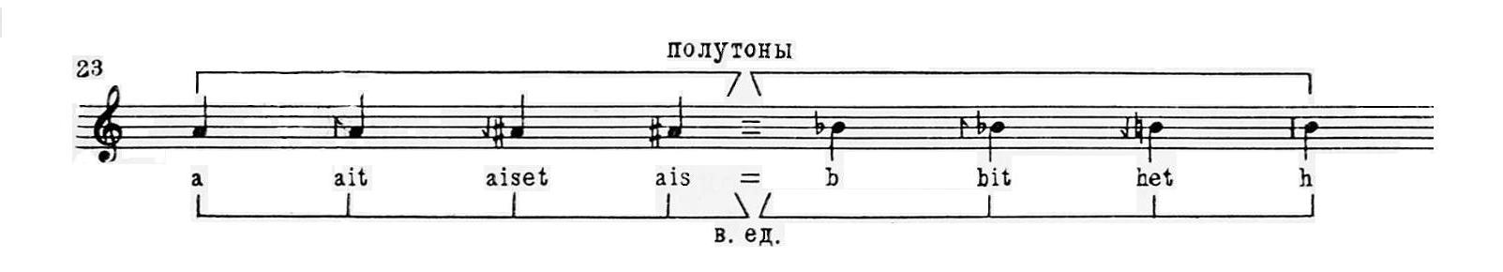

Приложение №2
I.
1a — Сир Сабыйа Баай Тойон (родоначальник племени айыы, отец Эр Соготоха)
1б — Юрюнг Айыы Тойон (верховное божество, хозяин Верхнего мира)
2а — Айыы Уот Дугуй (богатырь Верхнего мира)
2б — Могучий Эр Соготох (главный герой)
2в — Кёмюс Кыырыктай (сын Эр Соготоха)
2г — Харыалжылаан Бэргэн (сын Эр Соготоха)
2д — Заключительная песня олонхосута
3а — Сабыйа Баай Хотун (родоначальница племени айыы, мать Эр Соготоха)
3б — Туналыкаан Куо (невеста Эр Соготоха)
— Кыыс Сарыадыман (невеста Харыалжылаан Бэргэна)
3в — Айыына Сиэр Хотун (мать красавицы Туналыкаан Куо)
3г — Аан Алахсын Хотун (дух священного дерева, дух-хозяйка земли)
II.
4 — Таас Джаантаар (богатырь Нижнего мира)
5 — Аартык иччитэ (дух-хозяйка долины, страж горного прохода)

III.
6 — Абааhы кыыhа (девка-абааhы, представительница злых сил)
7 — Айыы Джаргыл (небесная шаманка, покровительница жителей Срединного мира)
8 — Богатырский конь

Приложение №3
— основные (исходные) тоны  — другие ступени  — высотно изменяющиеся тоны | — превышающая ступень  — фальцетный призвук (кылыhах)  — тремолирование
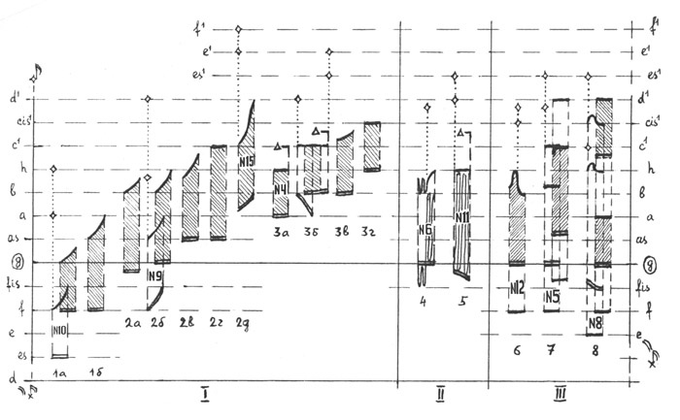

Приложение №4
Синкопирование — неотъемлемый ритмический элемент регги, блюза, джаза, драм-н-баса,соусола,фанта некоторых видов рок-музыки производных стилей.
Виды синкоп:
- Внутритактовые
- Межтактовые
- Внутридолевые

Приложение №5
В якутском устном народном творчестве особое место занимает жанр чабыргаха. В прошлом чабыргах как жанр сатиры и юмора был одним из популярных и любимых жанров фольклора якутского народа. В художественной самодеятельности и профессиональном искусстве и в настоящее время он пользуется особым успехом. Тем не менее, чабыргах как жанр устного народного поэтического творчества саха (якутов), еще не был объектом специального исследования. В связи с тем, что в якутской фольклористике нет специального монографического исследования по данной теме, диссертант остановил свой выбор на изучение чабыргаха как жанра якутского устного народного творчества .
Иэхэй-чуохай ыллаамахтаан, Раскатисто-громко распевайте-ка,
Иэйэн-туойан ытаамахтаан, Душевно, с причитаниями поплачьте-ка,
Иэхэй-маахай дайбаахайдаан, Радостно-размашисто помашитека,
Эгий-догуй юнкюлээхтээн. С возгласами эгэй-огой потанцуйте-ка.
Исходя из функционального значения чабыргахов, в работе предложена следующая их классификация:
1) Детские чабыргахи, которые в свою очередь подразделяются на три подгруппы:
а) скороговорки для развития детской речи;
б) чабыргахи для привития детям образного мышления;
в) детские сатирические чабыргахи;
2) Чабыргахи-загадки;
3) Потешные или юмористические чабыргахи;
4) Басенно-сатирические чабыргахи.

Однако у народа саха существует целый пласт культурного наследия под названием «Алгыс». Это короткое словосочетание на якутском языке, которое включает в себя те «волшебные слова», творящие магию. А теперь самое интересное. Оказывается, этот энергетический запас человек пополняет своими положительными чувствами, ощущениями, эмоциями. Поэтому все духовные практики рекомендуют очистить свой поток мыслей от беспокойства и негатива. В этот момент на помощь Человеку приходят молитвы, в нашем случае «Алгысы». Ведь смысл слов в этих небольших словосочетаниях с определенным ритмом именно о Любви к Людям, к Природе, к окружающей реальности.

Условные обозначения к нотным примерам
— звучание октавой ниже записанного,
— слегка повышенная нота (приблизительно на 1/3 полутона),
— слегка пониженная нота (приблизительно на 1/3 полутона),
— отказ от повышения или понижения ноты,
— глиссандируюший спуск,
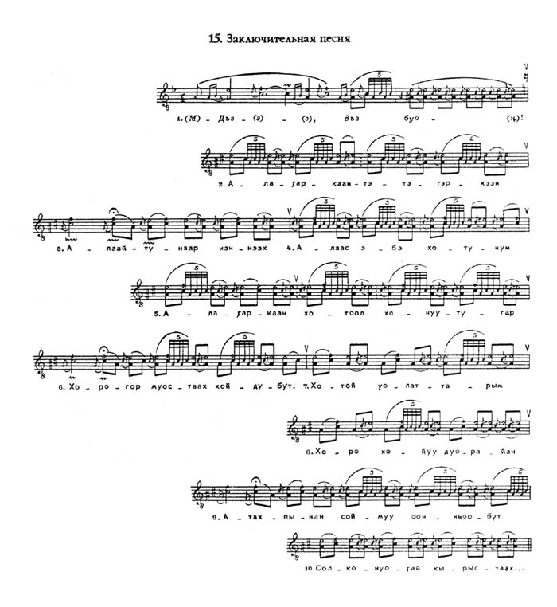
Приложение №6

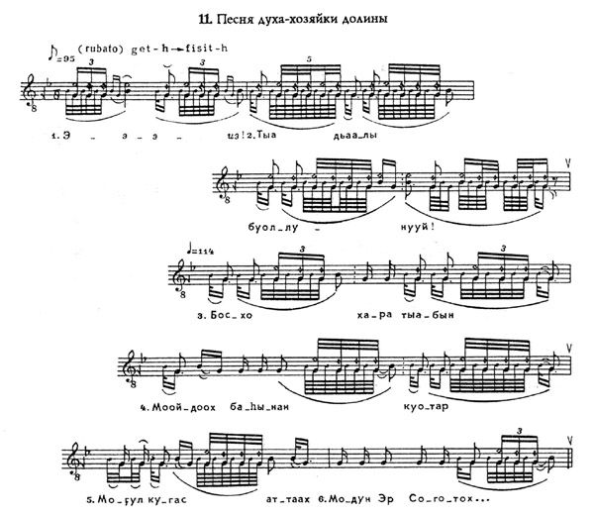

Используемая литература

1. Рукописный фонд архива ЯНЦ СО РАН
2. Алексеев Н.А. Традиционные религиозные верования якутов во второй половине XIX начале XX в. Новосибирск, 1975. - 200 с. Алексеев Р.П. Кёх Кёппё (Лентяй)// Хотугу Сулус. Альманах. -Якутск, 1946, С. 17-18.
3. Алексеев Э., Николаева Н. Образцы якутского песенного фольклора. — Якутск: Як. кн. изд-во, 1981. 100 с.
4. Аникин В.П. Теория фольклорной традиции и ее значение для исторического исследования былин. -М.: Изд-во МГУ, 1980. 331 с. Бабушкин Н.Ф. Творчество народа и творчества писателя. Новосибирск, Зап.-Сиб. Кн. изд., 1966. - 174 с.
5. Гурвич И.С. Охотничьи обычаи и обряды у населения Оленекского района/ Сб. материалов по этнографии якутов. Якутск, 1948. - С. 7494.
6. Жирков М.Н. Якутская народная музыка. Якутск: Кн. изд-во, 1981. — 176 с.
7. Кравцов Н.И., Лазутин С.Т. Русское устное народное творчество. М.:
8. Новикова A.M. Народные частушки/ Русское народное поэтическое творчество. М., 1956. С. 444-451.
9. Ойунский П.А. 1959. Т. 5. - 288 с.
10. Оросин К.Г. Ньургун Боотур Стремительный. Якутск, 1947. - 409 с. Очерк истории якутской советской литературы. — М.: Наука, 1970. — 392 с.
11. Принципы текстологического изучения фольклора. Сборник статей. Отв. ред.
12. Романова Е.Н. Детский фольклор якутов: текст и метатекст// Культурное наследие народов Сибири и Севера. Материалы Четвертых Сибирских чтений. 12-14 октября 1998 г.
13. Серошевский В.Л. Якуты, Опыт этнографического исследования. 2-е изд. -М., 1993.-736 с.
14. Скрябина А.Д. Методы обучения чабыргах (скороговорки). Якутск, 1994. - 48 с. на якут, языке.
15. Эрилик Эристиин. Буура Дохсун: Героический эпос олонхо. — Якутск: нац. кн. изд-во, 1993. -416 с.
16.Vikipedia.ru

